Monterosso: torre Aurora
La cittadina, di cui la prima menzione risale alla metà dell'anno Mille, in occasione di trasferimenti di proprietà , entrò a far parte della Repubblica nella seconda metà del Duecento e fu fortificata con diverse opere sia di difesa contro le incursioni barbaresche, sia di offesa nei confronti della Repubblica Pisana che aveva raggiunto il controllo del golfo.
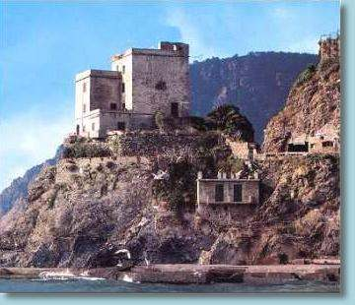
Fu quindi eretto un castello sulle alture - di cui sono sopravvissute le cortine con merli alla ghibellina e resti della cittadella - e una torre "saracena", che nella cartografia del Vinzoni è definita "torre con batteria" e oggi è nota come "Torre Aurora", sullo sperone roccioso che si protende sul mare tra Monterosso e Fegina.
